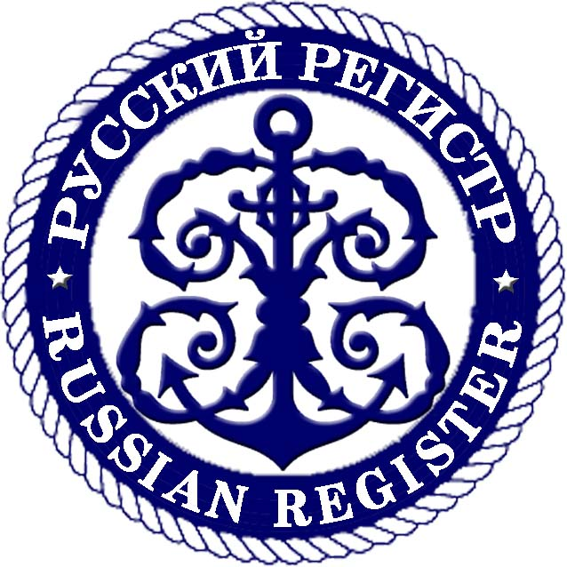 | ЗАЯВКА НА УЧАСТИЕ В СЕМИНАРЕ  «Новая версия ISO 9001:2015 – Грядущие изменения»  Санкт-Петербург, 7 августа 2014 года  8 августа 2014 года (вебинар)  Для членов НПАА

Пожалуйста, заполните и вышлите заявку в срок до 24 июля 2014 г. по E-mail: detsik@rusregister.ru, nikanorov@rusregister.ru. Просьба заполнять печатными буквами отдельный бланк на каждого участника семинара.

Фамилия (на русском и английском языках)___________________________________________________
Имя (на русском и английском языках)________________________________________________________

Отчество ______________________________________________________________________________

Должность_____________________________________________________________________________

Организация ___________________________________________________________________________

Юридический адрес (индекс, город, улица, дом, строение, офис, а/я )___________________________
_______________________________________________________________________________________

Фактический адрес (индекс, город, улица, дом, строение, офис, а/я) ____________________________
_______________________________________________________________________________________

ИНН/КПП ______________________________________________________________________________

Реквизиты Вашей организации_____________________________________________________________
_______________________________________________________________________________________

Телефон, факс __________________________________________________________________________

E-mail: _________________________________________________________________________________

Контактное лицо _________________________________________________________________________

Пожалуйста, отметьте вариант участия:

- участие в очном тренинге в Санкт-Петербурге 07 августа 2014 года
Стоимость участия в семинаре одного представителя организации: 4500 р. + НДС. Для 3 и более человек от 1 организации стоимость участия составляет 3500 р. + НДС за каждого участника
Стоимость включает участие в семинаре, раздаточный материал, питание, свидетельство об участии.

- участие в дистанционном тренинге - вебинаре 08 августа 2014 года
Стоимость участия в вебинаре одного представителя организации: 2000 р. + НДС. Для 3 и более человек от 1 организации стоимость участия составляет 1500 р. + НДС за каждого участника
Стоимость включает участие в вебинаре, консультации в ходе вебинара, свидетельство об участии.

Оплату производить:
Ассоциация по сертификации «Русский Регистр»
Юридический адрес: 191014, г. Санкт-Петербург, Литейный проспект, дом 45/8, лит.А, пом.6Н.
Почтовый адрес: 190121, г. Санкт-Петербург, пр. Римского-Корсакова, 101, офис 1
Тел.: +7 (812) 600-11-67, 600-11-68 Факс: +7 (812) 600-11-69
ИНН 7825457880, КПП 784101001, ОГРН 1037843025990
ФИЛИАЛ ОПЕРУ ОАО БАНК ВТБ В САНКТ-ПЕТЕРБУРГЕ, г. САНКТ-ПЕТЕРБУРГ
Расч. счет 40703810139040000089, корр. счет 30101810200000000704, БИК 044030704
Подпись руководителя организации ____________________________
МП
_________________________________________________________________________
Телефоны для справок: (812) 600-11-68 доб. 237, 8 (981) 194-17-32 Ирина Децик
E-mail: detsik@rusregister.ru сайт: www.rusregister.ru

